«Художник света и красоты»
М.М. Пришвин
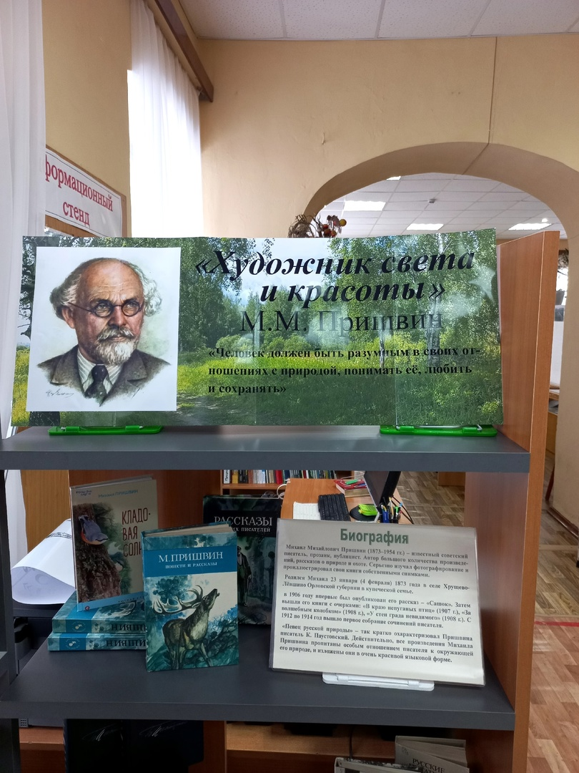
К 150-летию М.М. Пришвина в Пашийской библиотеке была оформлена выставка "Художник света и красоты".
М.М. Пришвин - известный советский писатель, прозаик и публицист. Подаривший нам много интересных произведений о природе.
(Просвирнёва А.Е.)

